关于开展向全兵团青年骨干志愿者
赠送保险工作的通知
兵青志协发［2015］02

各师（市）、院（校）团委、机关（企/事业）团工委，各专业志愿服务团队：
为认真贯彻落实《国务院关于加快发展现代保险服务业的若干意见》和中共中央办公厅、国务院办公厅《关于做好2015年元旦春节期间有关工作的通知》精神，在中国保监会与共青团中央的指导下，中国保险行业协会与中国青年志愿者协会将在全国共同开展2015年中国大学生保险责任行——温暖祥和过新春活动，现向全兵团青年志愿服务工作骨干赠送有效期为1年的交通意外保险，现就交通意外保险发放工作相关事宜通知如下：
一、赠送保险事项
（一）赠送对象
交通意外保险将赠送给各地各单位优秀志愿者骨干。优先考虑关爱农民工子女志愿服务行动、助残阳光行动志愿者骨干。同时注意兼顾各类志愿服务组织和类型骨干志愿者，切实将优秀的一线骨干志愿者覆盖进来。
（二）赠送方式
获赠对象登录“中国大学生保险责任行”微信号后，凭认证码和个人有效信息领取保险。
交通意外险认证码为8位，认证码由兵团青年志愿者协会发放。
每个认证码注册100个志愿者，并填写附件2。
保险自领取开始之日生效。
二、工作要求
请各单位发挥自身优势，认真、细致做好青年志愿者交通意外险赠送工作，将保险于本周四前落实到个人。具体活动方案见附件。
三、联系方式
联 系 人：田 华 任守莹
联系电话：0991-2890582（传真）

附件1：项目活动方案
附件2：参保骨干信息统计表

兵团青年志愿者协会
2015年2月2日
附件1
项目活动方案

为顺利开展2015年中国大学生保险责任行——温暖祥和过新春活动，请各志愿者参照该项目方案的内容开展活动。具体内容如下：
1.关注官方微信
首先关注活动官方微信服务号“中国大学生保险责任行”，扫描二维码或查找公众号添加。
2.注册志愿者信息
所有志愿者参与活动前，需通过身份证号、手机号进行用户绑定，方可参与活动并享受活动认证、保险保障及其他志愿者福利。注册后，志愿者信息将同时自动录入后台系统，志愿者团队申报、保险产品领取等只需要在微信操作即可。
3.免费领取保险产品
获赠对象在“中国大学生保险责任行”官方微信界面点击菜单“获赠保险”，凭已注册的个人有效信息选择领取保险产品。首先输入由主办方发放至各单位的认证码，验证通过后填写有效个人信息，填写完成后投保成功，即刻享受相应保险保障。
4.其他事项说明
中国大学生保险责任行活动还将组织开展各项大赛、求职讲座、专场招聘会等活动，届时的赛事报名、活动注册、门票领取都将在微信上实现。
中国大学生保险责任行活动志愿者个人鉴定系统亦将上线，由高校、志愿者组织、保险公司等活动相关方对志愿者全程各项活动进行审核评价，并可随时形成由主办方联合认证的中国大学生保险责任行活动个人鉴定书，供志愿者求学、求职等使用。
5.微信二维码

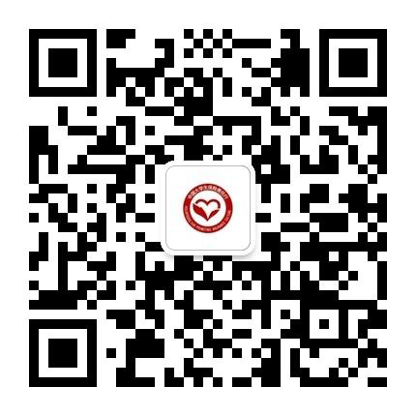

附件2
参保骨干信息统计表 认证码：
序号 | 姓名 | 身份证号 | 序号 | 姓名 | 身份证号
1 |  |  | 51
2 |  |  | 52
3 |  |  | 53
4 |  |  | 54
5 |  |  | 55
6 |  |  | 56
7 |  |  | 57
8 |  |  | 58
9 |  |  | 59
10 |  |  | 60
11 |  |  | 61
12 |  |  | 62
13 |  |  | 63
1 |  |  | 64
415 |  |  | 65
16 |  |  | 66
17 |  |  | 67
18 |  |  | 68
19 |  |  | 69
20 |  |  | 70
21 |  |  | 71
22 |  |  | 72
23 |  |  | 73
24 |  |  | 74
25 |  |  | 75
26 |  |  | 76
27 |  |  | 77
28 |  |  | 78
29 |  |  | 79
30 |  |  | 80
31 |  |  | 81
32 |  |  | 82
33 |  |  | 83
34 |  |  | 84
35 |  |  | 85
36 |  |  | 86
37 |  |  | 87
38 |  |  | 88
39 |  |  | 89
40 |  |  | 90
41 |  |  | 91
42 |  |  | 92
43 |  |  | 93
44 |  |  | 94
45 |  |  | 95
46 |  |  | 96
47 |  |  | 97
48 |  |  | 98
49 |  |  | 99
50 |  |  | 100

